1. Farmacinė kompozicija, apimanti kontroliuojamo atpalaidavimo CNP agonistą, kai minėto kontroliuojamo atpalaidavimo CNP agonisto poodinio skyrimo metu, palyginti su atitinkamo laisvo CNP agonisto poodiniu skyrimu lygiaverte doze, pasiekiamas vieno ar daugiau šalutinių poveikių sumažėjimas arba išnykimas, kur CNP agonistas yra CNP, o kontroliuojamo atpalaidavimo CNP agonisto formulė yra (Ia)
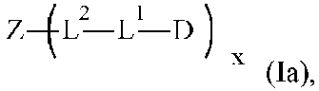
kurioje
x yra 1;
–D yra CNP fragmentas, apimantis žiedo fragmentą, kurio seka SEQ ID Nr. 96;
–L¹– yra grįžtamas provaisto jungtuko fragmentas, kuris yra konjuguotas su –D žiedo fragmento aminorūgšties liekanos šonine grandine arba su –D žiedo fragmento karkasu, kur –L¹– formulė yra (IIa),
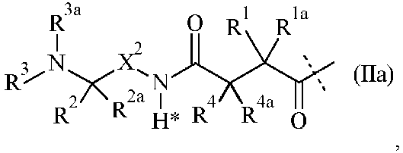
kur punktyrinė linija rodo prisijungimą prie –D azoto, sudarant amidinį ryšį;
-X²- yra -C(R⁸R^{8a})- arba -C(R⁸R^{8a})-C(R⁹R^{9a})-;
-R¹, -R^{1a}, -R², -R^{2a}, -R⁴, -R^{4a}, -R⁸, -R^{8a}, -R⁹ ir -R^{9a} yra nepriklausomai
parenkami iš grupės, kurią sudaro -H ir C₁₋₆ alkilas;
-R³ ir -R^{3a} yra nepriklausomai parenkami iš grupės, kurią sudaro -H ir C₁₋₆ alkilas, su sąlyga, kad tais atvejais, kai vienas iš –R³ ir –R^{3a} arba abu nėra –H, jie yra prijungti prie azoto, prie kurio yra prisijungę, per sp³ hibridizuotą anglies atomą;
pasirinktinai, viena arba abi poros -R^{1a}/-R^{4a} ir -R^{8a}/-R^{9a} sudaro cheminį ryšį;
pasirinktinai, viena ar daugiau porų -R¹/-R^{1a}, -R²/-R^{2a}, -R⁴/-R^{4a}, -R⁸/-R^{8a} ir -R⁹/-R^{9a} yra sujungtos tarpusavyje kartu su atomu, prie kurio jos yra prijungtos, sudarant C_{3–10} cikloalkilą arba 3–10 narių heterociklilą;
pasirinktinai, viena ar daugiau porų -R¹/-R⁴, -R⁸/-R⁹ ir -R²/-R³ yra sujungtos tarpusavyje kartu su atomais, prie kurių jos yra prijungtos, sudarant žiedą A;
pasirinktinai, -R³/-R^{3a} yra sujungti tarpusavyje kartu su azoto atomu, prie kurio jie yra prijungti, sudarant 3–10 narių heterociklą;
A yra fenilas, naftilas, indenilas, indanilas, tetralinilas, C_{3–10} cikloalkilas, 3–10 narių heterociklilas arba 8–11 narių heterobiciklilas;
kur –L¹– yra pakeistas -L²-Z, su sąlyga, kad (IIa) formulėje žvaigždute pažymėtas vandenilis nėra pakeistas -L²-Z;
–L²–formulė yra (i),
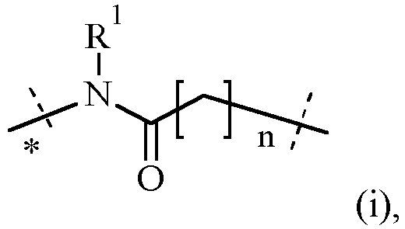
kurioje
žvaigždute pažymėta punktyrinė linija rodo prisijungimą prie –L¹–; nepažymėta punktyrinė linija rodo prisijungimą prie –Z;
–R¹ yra –H, C_{1–6} alkilas, C_{2–6} alkenilas arba C_{2–6} alkinilas;
n yra 0, 1, 2, 3, 4, 5, 6, 7, 8, 9, 10, 11, 12, 13, 14, 15, 16, 17 arba 18;
–Z yra vandenyje tirpus nešiklio fragmentas, apimantis fragmentą, kurio formulė (a)
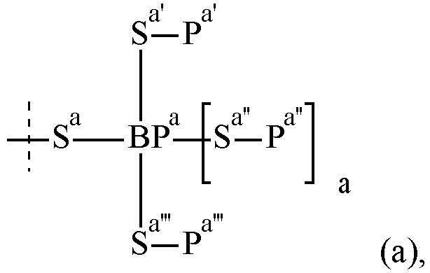
kurioje
punktyrinė linija rodo prisijungimą prie –L²–;
BPª yra šakojimosi taškas, parinktas iš grupės, kurią sudaro –N<, –CR< ir >C<;
–R yra –H arba C_{1–6} alkilas;
a yra 0, kai BPª yra –N< arba –CR<, ir a yra 1, kai BPª yra >C<;
-Sª-, -Sª'-, -Sª"- ir -S^{a‴}– kiekvienas nepriklausomai vienas nuo kito sudaro cheminį ryšį arba yra parinkti iš grupės, kurią sudaro C₁₋₅₀ alkilas, C₂₋₅₀ alkenilas ir C₂₋₅₀ alkinilas,
kur C₁₋₅₀ alkilas, C₂₋₅₀ alkenilas ir C₂₋₅₀ alkinilas yra pasirinktinai pakeisti vienu ar daugiau –R¹, kurie gali būti vienodi arba skirtingi, ir kur C₁₋₅₀ alkilas, C₂₋₅₀ alkenilas ir C₂₋₅₀ alkinilas yra pasirinktinai pertraukti viena ar daugiau grupių, parinktų iš grupės, kurią sudaro -T-, -C(O)O-, -O-, -C(O)-, -C(O)N(R²)-, -S(O)₂N(R²)-, -S(O)N(R²)-, -S(O)₂-, -S(O)-, -N(R²)S(O)₂N(R^{2a})-, -S-, -N(R²)-, -OC(OR²)(R^{2a})-, -N(R²)C(O)N(R^{2a})- ir -OC(O)N(R²)-;
kiekvienas –T– yra nepriklausomai parinktas iš grupės, kurią sudaro fenilas, naftilas, indenilas, indanilas, tetralinilas, C_{3–10} cikloalkilas, 3–10 narių heterociklilas, 8–11 narių heterobiciklilas, 8–30 narių karbopoliciklilas ir 8–30 narių heteropoliciklilas; kur kiekvienas –T– yra nepriklausomai pasirinktinai pakeistas vienu ar daugiau –R¹, kurie gali būti vienodi arba skirtingi; kiekvienas –R¹ yra nepriklausomai parinktas iš grupės, kurią sudaro halogenas, -CN, okso(=O), -COOR³, -OR³, -C(O)R³, -C(O)N(R³R^{3a}), -S(O)₂N(R³R^{3a}), -S(O)N(R³R^{3a}), -S(O)₂R³, -S(O)R³, -N(R³)S(O)₂N(R^{3a}R^{3b}), -SR³, -N(R³R^{3a}), -NO₂, -OC(O)R³, -N(R³)C(O)R^{3a}, -N(R³)S(O)₂R^{3a}, -N(R³)S(O)R^{3a}, -N(R³)C(O)OR^{3a}, -N(R³)C(O)N(R^{3a}R^{3b}), -OC(O)N(R³R^{3a}) ir C₁₋₆ alkilas; kur C₁₋₆ alkilas yra pasirinktinai pakeistas vienu ar daugiau halogenų, kurie gali būti vienodi arba skirtingi;
kiekvienas -R², -R^{2a}, -R³, -R^{3a} ir -R^{3b} yra nepriklausomai parinktas iš grupės, kurią sudaro –H ir C₁₋₆ alkilas, kur C₁₋₆ alkilas yra pasirinktinai pakeistas vienu ar daugiau halogenų, kurie gali būti vienodi arba skirtingi;
-Pª', -Pª"ir -Pª‴ yra nepriklausomai polimerinis fragmentas; ir
kur viena farmacinės kompozicijos dozė apima bent 2 nmol/kg CNP ekvivalentų ir kur vienas ar daugiau šalutinių poveikių yra širdies ir kraujagyslių sistemos šalutiniai poveikiai.

2. Farmacinė kompozicija pagal 1 punktą, kur šalutinis poveikis yra hipotenzija.

3. Farmacinė kompozicija pagal 1 arba 2 punktą, kur farmacinė kompozicija apima bent 25 nmol/ml CNP ekvivalentų.

4. Farmacinė kompozicija pagal bet kurį iš 1–3 punktų, kur viena farmacinės kompozicijos dozė apima bent 5 nmol/kg CNP ekvivalentų.

5. Farmacinė kompozicija pagal bet kurį iš 1–4 punktų, kur viena farmacinės kompozicijos dozė apima bent 10 nmol/kg CNP ekvivalentų.

6. Farmacinė kompozicija pagal bet kurį iš 1–5 punktų, kur viena farmacinės kompozicijos dozė apima bent 20 nmol/kg CNP ekvivalentų.

7. Farmacinė kompozicija pagal bet kurį iš 1–6 punktų, kur –R¹ ir –R^{1a} yra nepriklausomai parinkti iš grupės, kurią sudaro –H, metilas ir etilas.

8. Farmacinė kompozicija pagal bet kurį iš 1–7 punktų, kur -Z formulė yra (f)
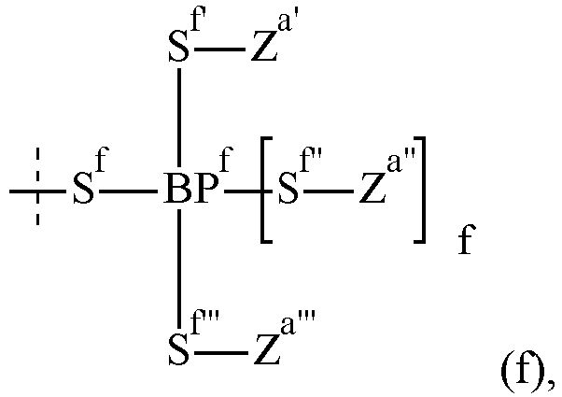
kurioje
punktyrinė linija rodo prisijungimą prie –L²–;
BP^{f} yra šakojimosi taškas, parinktas iš grupės, kurią sudaro –N<, –CR< ir >C<;
–R yra –H arba C_{1–6} alkilas;
a yra 0, kai BP^{f} yra –N< arba –CR<, ir f yra 1, kai BP^{f} yra >C<;
-S^{f}-, -S^{f'}-, -S^{f}"- ir -S^{f‴} – kiekvienas sudaro cheminį ryšį arba yra nepriklausomai vienas nuo kito parinkti iš grupės, kurią sudaro C₁₋₅₀ alkilas, C₂₋₅₀ alkenilas ir C₂₋₅₀ alkinilas,
kur C₁₋₅₀ alkilas, C₂₋₅₀ alkenilas ir C₂₋₅₀ alkinilas yra pasirinktinai pakeisti vienu ar daugiau –R¹, kurie gali būti vienodi arba skirtingi, ir kur C₁₋₅₀ alkilas, C₂₋₅₀ alkenilas ir C₂₋₅₀ alkinilas yra pasirinktinai pertraukti viena ar daugiau grupių, parinktų iš grupės, kurią sudaro -T-, -C(O)O-, -O-, -C(O)-, -C(O)N(R²)-, -S(O)₂N(R²)-, -S(O)N(R²)-, -S(O)₂-, -S(O)-, -N(R²)S(O)₂N(R^{2a})-, -S-, -N(R²)-, -OC(OR²)(R^{2a})-, -N(R²)C(O)N(R^{2a})- ir -OC(O)N(R²)-;
kiekvienas –T– yra nepriklausomai parinktas iš grupės, kurią sudaro fenilas, naftilas, indenilas, indanilas, tetralinilas, C_{3–10} cikloalkilas, 3–10 narių heterociklilas, 8–11 narių heterobiciklilas, 8–30 narių karbopoliciklilas ir 8–30 narių heteropoliciklilas; kur kiekvienas –T– yra nepriklausomai pasirinktinai pakeistas vienu ar daugiau –R¹, kurie gali būti vienodi arba skirtingi; kiekvienas –R¹ yra nepriklausomai parinktas iš grupės, kurią sudaro halogenas, -CN, okso (=O), -COOR³, -OR³, -C(O)R³, -C(O)N(R³R^{3a}), -S(O)₂N(R³R^{3a}), -S(O)N(R³R^{3a}), -S(O)₂R³, -S(O)R³, -N(R³)S(O)₂N(R^{3a}R^{3b}), -SR³, -N(R³R^{3a}), -NO₂, -OC(O)R³, -N(R³)C(O)R^{3a}, -N(R³)S(O)₂R^{3a}, -N(R³)S(O)R^{3a}, -N(R³)C(O)OR^{3a}, -N(R³)C(O)N(R^{3a}R^{3b}), -OC(O)N(R³R^{3a}) ir C₁₋₆ alkilas; kur C₁₋₆ alkilas yra pasirinktinai pakeistas vienu ar daugiau halogenų, kurie gali būti vienodi arba skirtingi;
kiekvienas -R², -R^{2a}, -R³, -R^{3a} ir -R^{3b} yra nepriklausomai parinktas iš grupės, kurią sudaro –H ir C₁₋₆ alkilas, kur C₁₋₆ alkilas yra pasirinktinai pakeistas vienu ar daugiau halogenų, kurie gali būti vienodi arba skirtingi;
ir
-Zª', -Zª"ir -Z^{a‴} nepriklausomai yra
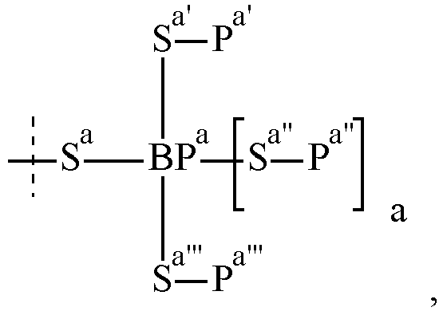
kur
BPª, -Sª-, -Sª'-, -Sª"- , -S^{a‴}- , -Pª', -Pª", -P^{a‴} ir a yra naudojami taip, kaip apibrėžta 1 punkte.

9. Farmacinė kompozicija pagal bet kurį iš 1–8 punktų, kur a yra 0.

10. Farmacinė kompozicija pagal bet kurį iš 1–9 punktų, kur -Pª', -Pª" ir -P^{a‴} nepriklausomai yra molekulinės masės nuo 5 kDa iki 50 kDa imtinai.

11. Farmacinė kompozicija pagal bet kurį iš 1–10 punktų, kur BPª yra -CH<.

12. Farmacinė kompozicija pagal bet kurį iš 1–11 punktų, kur CNP seka yra SEQ ID Nr. 1, SEQ ID Nr. 2, SEQ ID Nr. 3, SEQ ID Nr. 4, SEQ ID Nr. 5, SEQ ID Nr. 6, SEQ ID Nr. 7, SEQ ID Nr. 8, SEQ ID Nr. 9, SEQ ID Nr. 10, SEQ ID Nr. 11, SEQ ID Nr. 12, SEQ ID Nr. 13, SEQ ID Nr. 14, SEQ ID Nr. 15, SEQ ID Nr. 16, SEQ ID Nr. 17, SEQ ID Nr. 18, SEQ ID Nr. 19, SEQ ID Nr. 20, SEQ ID Nr. 21, SEQ ID Nr. 22, SEQ ID Nr. 23, SEQ ID Nr. 24, SEQ ID Nr. 25, SEQ ID Nr. 26, SEQ ID Nr. 27, SEQ ID Nr. 28, SEQ ID Nr. 29, SEQ ID Nr. 30, SEQ ID Nr. 31, SEQ ID Nr. 32, SEQ ID Nr. 33, SEQ ID Nr. 34, SEQ ID Nr. 35, SEQ ID Nr. 36, SEQ ID Nr. 37, SEQ ID Nr. 38, SEQ ID Nr. 39, SEQ ID Nr. 40, SEQ ID Nr. 41, SEQ ID Nr. 42, SEQ ID Nr. 43, SEQ ID Nr. 44, SEQ ID Nr. 45, SEQ ID Nr. 46, SEQ ID Nr. 47, SEQ ID Nr. 48, SEQ ID Nr. 49, SEQ ID Nr. 50, SEQ ID Nr. 51, SEQ ID Nr. 52, SEQ ID Nr. 53, SEQ ID Nr. 54, SEQ ID Nr. 55, SEQ ID Nr. 56, SEQ ID Nr. 57, SEQ ID Nr. 58, SEQ ID Nr. 59, SEQ ID Nr. 60, SEQ ID Nr. 61, SEQ ID Nr. 62, SEQ ID Nr. 63, SEQ ID Nr. 64, SEQ ID Nr. 65, SEQ ID Nr. 66, SEQ ID Nr. 67, SEQ ID Nr. 68, SEQ ID Nr. 69, SEQ ID Nr. 70, SEQ ID Nr. 71, SEQ ID Nr. 72, SEQ ID Nr. 73, SEQ ID Nr. 74, SEQ ID Nr. 75, SEQ ID Nr. 76, SEQ ID Nr. 77, SEQ ID Nr. 78, SEQ ID Nr. 79, SEQ ID Nr. 80, SEQ ID Nr. 81, SEQ ID Nr. 82, SEQ ID Nr. 83, SEQ ID Nr. 84, SEQ ID Nr. 85, SEQ ID Nr. 86, SEQ ID Nr. 87, SEQ ID Nr. 88, SEQ ID Nr. 89, SEQ ID Nr. 90, SEQ ID Nr. 91 arba SEQ ID Nr. 92.

13. Farmacinė kompozicija pagal bet kurį iš 1–12 punktų, kurioje CNP seka yra SEQ ID Nr. 24.

14. Farmacinė kompozicija pagal bet kurį iš 1–13 punktų, skirta naudoti ligos gydymui, kai ši liga yra achondroplazija, hipochondroplazija, žemas ūgis, nanizmas, osteochondrodisplazija, tanatoforinė displazija, netobuloji osteogenezė, achondrogenezė, taškinė chondrodizplazija, homozigotinė achondroplazija, kamptomelinė displazija, įgimta letali hipofosfatazija, perinatalinė letali netobulosios osteogenezės forma, trumpų šonkaulių polidaktilijos sindromas, rizomelinė taškinės chondrodizplazijos forma, Janseno tipo metafizinė displazija, įgimta spondiloepifizinė displazija, atelosteogenezė, diastrofinė displazija, įgimtas trumpas šlaunikaulis, Langerio tipo mezomelinė displazija, Nievergelto tipo mezomelinė displazija, Robinovo sindromas, Reinhardto sindromas, akrodizostozė, periferinė disostozė, Kniesto displazija, fibrochondrogenezė, Robertso sindromas, akromezomelinė displazija, mikromelija, Morquio sindromas, Kniesto sindromas, metatrofinė displazija, spondiloepimetafizinė displazija, neurofibromatozė, Legius sindromas, LEOPARD sindromas, Noonan sindromas, paveldima dantenų fibromatozė, 1 tipo neurofibromatozė, kardiofaciokutaninis sindromas, Costello sindromas, SHOX nepakankamumas, idiopatinis žemas ūgis, augimo hormono nepakankamumas, osteoartritas, kleidokranialinė disostozė, kraniosinostozė, brachidaktilija, kamptodaktilija, polidaktilija, sindaktilija, dissegmentinė displazija, enchondromatozė, fibrozinė displazija, paveldimos dauginės egzostozės, hipofosfateminis rachitas, Jaffe–Lichtenstein sindromas, Marfano sindromas, McCune–Albright sindromas, osteopetrozė arba osteopoikiliozė.

15. Farmacinė kompozicija naudoti pagal 14 punktą, kur liga yra achondroplazija.

